Описание объекта закупки

1. Наименование объекта закупки: услуги по изготовлению Вымпела к 35-летию Федеральной таможенной службы (далее – Вымпел).
2. Требование к услугам:

№ п/п | Наименование услуги | Код  по КТРУ | Наименование показателя (характеристики) товара, единица измерения | Требуемое значение показателя (характеристики) товара | Инструкция по подготовке заявки на участие в закупке | Ед. изм. | Кол-во товара
1 | 2 | 3 | 4 | 5 | 6 | 7 | 8
1. | Вымпел  к 35-летию Федеральной таможенной службы | 13.92.29.190-00000008  -  флажная продукция | Показатели, значения которых не могут изменяться |  |  | шт. | 1
1. | Вымпел  к 35-летию Федеральной таможенной службы | 13.92.29.190-00000008  -  флажная продукция | Вид вымпела | вымпел фирменный (корпоративный) | Значение характеристики не может изменяться участником закупки | шт. | 1
1. | Вымпел  к 35-летию Федеральной таможенной службы | 13.92.29.190-00000008  -  флажная продукция | Вид флажковой продукции | вымпел |  | шт. | 1
1. | Вымпел  к 35-летию Федеральной таможенной службы | 13.92.29.190-00000008  -  флажная продукция | Тип | двусторонний |  | шт. | 1
1. | Вымпел  к 35-летию Федеральной таможенной службы | 13.92.29.190-00000008  -  флажная продукция | Форма | пятиугольник* |  | шт. | 1
1. | Вымпел  к 35-летию Федеральной таможенной службы | 13.92.29.190-00000008  -  флажная продукция | Ширина, см | 35** |  | шт. | 1
1. | Вымпел  к 35-летию Федеральной таможенной службы | 13.92.29.190-00000008  -  флажная продукция | Общая высота (с углом), см | 50*** |  | шт. | 1
1. | Вымпел  к 35-летию Федеральной таможенной службы | 13.92.29.190-00000008  -  флажная продукция | Описание внешнего вида вымпела | Вымпел имеет две стороны (лицевую и оборотную) (приложения к Описанию объекта закупки №№ 1, 2) и представляет собой прямоугольное, двустороннее тканевое, темно-зеленого цвета поле, с нижней стороной в виде угла (форм-фактор – пятиугольник). В верхней части имеется карман под стержень (стержень идет в комплекте). Между сторонами прокладывается уплотнитель.  Все надписи и изображения на Вымпеле вышиты цветными и металлизированными нитями и располагаются на его обеих сторонах.  По внешним краям слева, снизу и справа Вымпел обшивается темно-зеленой бахрамой. К верхней части крепится темно-зеленый витой шнур, используемый для подвеса.  По периметру пятиугольника (слева, снизу, справа, сверху) на лицевой и оборотной сторонах Вымпела проходит золотистая кайма.  На лицевой стороне Вымпела расположена полноцветная эмблема ФТС России. Над эмблемой в одну строку размещена надпись золотистыми заглавными литерами: «ФТС РОССИИ». Эмблема ФТС России расположена по центру относительно надписи «ФТС РОССИИ», которая в свою очередь располагается по центру относительно сторон Вымпела.  Под эмблемой ФТС России расположена композиция, состоящая из цифры «35» и подписи под ней – «лет». Композиция размещена по центру относительно надписи «ФТС РОССИИ» и эмблемы ФТС России.  В центре оборотной стороны Вымпела расположена полноцветная эмблема ФТС России.  Вымпел упаковывается в коробку соответствующего размера. Складывается аккуратно и прокладывается листом из поролона.**** |  | шт. | 1
1. | Вымпел  к 35-летию Федеральной таможенной службы | 13.92.29.190-00000008  -  флажная продукция | Материалы, используемые для изготовления Вымпела | Вымпел изготовлен из темно-зеленого бархата (согласно цветовой гамме CMYK: C 80, M 35, Y 50, K 60).  Все надписи и изображения на обеих сторонах Вымпела вышиваются нитками вышивальными металлизированного золотистого цвета. Состав нитей: 60% вискоза, 40% металлизированный полиэстер. Линейная плотность нитей (текс) – 20,6.  Щит на груди эмблемы ФТС России вышивается нитями вышивальными металлизированного золотистого цвета (состав нитей: 60% вискоза, 40% металлизированный полиэстер), вискозного зеленого (CMYK:100,0,100,0) и оранжевого цветов (CMYK:0,60,90,0) (состав: 100% вискоза). Линейная плотность нитей (текс) – 13,3.  Для проклейки (дублирования) лицевой и оборотной сторон используется материал прокладочный с точечным клеевым покрытием (плотность клеевой прослойки 95 г/м2, состав: хлопок 19%, полиэфир 81%).  Темно-зеленый витой шнур, диаметром 1 см.***** |  | шт. | 1
1. | Вымпел  к 35-летию Федеральной таможенной службы | 13.92.29.190-00000008  -  флажная продукция | Некоторые габаритные размеры изображений и деталей лицевой и оборотной сторон вымпела | Ширина золотистой каймы по периметру пятиугольника (слева, снизу, справа, сверху) на лицевой и оборотной стороне Вымпела – 1 см. Отступ каймы от края Вымпела – 0,5 см.  Размеры надписи «ФТС РОССИИ»: высота – 3,85 см, ширина – 29,3 см.  Размеры эмблемы ФТС России: высота – 16,5 см, ширина – 15,58 см.  Размеры надписи «35 лет»: цифра «35» – высота – 10 см, ширина – 13,62 см.  Длина бахромы от края Вымпела – 6,5 см.****** |  | шт. | 1
В связи с тем, что характеристики, указанные в КТРУ, не являются исчерпывающими и не в полной мере удовлетворяют потребности Заказчика, представлены дополнительные характеристики, которым должен отвечать товар.
Обоснование включения дополнительных характеристик товара:
*показатель «Форма» необходим для изготовления на заказ;
** показатель «Ширина, см» необходим для изготовления на заказ;
***показатель «Общая высота (с углом), см» необходим для изготовления на заказ;
****показатель «Описание внешнего вида вымпела» необходим для изготовления на заказ
к юбилейному мероприятию;
*****показатель «Материалы, используемые для изготовления Вымпела» необходим для изготовления на заказ к юбилейному мероприятию;
******показатель «Некоторые габаритные размеры изображений и деталей лицевой и оборотной сторон вымпела» необходим для изготовления на заказ к юбилейному мероприятию.

3. Дополнительные технические требования к объекту закупки:
3.1. Основные требования к качеству изготовления полотнища.
Рисунки элементов Вымпела не должны иметь ткацких пороков, в том числе пропусков, обрывов нитей основы и утка, задиров, близн, а также пороков нитей и пряжи, в том числе узлов на поверхности ткани, разнооттеночности нитей, забоин.
Не допускается проступание клея на лицевую поверхность сторон полотнища, отслоение термоклеевого материала, коробление на лицевой и оборотной сторонах полотнища.
Все вышитые элементы Вымпела должны иметь высокую плотность заполнения вышитого поля, гладкую, шелковистую поверхность без просветов. Не допускаются стяжка
и складки ткани по краям вышитых элементов.
Изображения элементов Вымпела должны располагаться строго симметрично ко всем сторонам полотнища без перекосов и скривлений, в соответствии с прилагаемыми рисунками.
Строчки соединительных и отделочных швов должны быть ровными, без пропусков стежков и обрыва ниток, иметь нормальное натяжение нитей. Концы ниток должны быть обрезаны. Частота строчки – 4 стежка на 1см шва.
Пороки материалов и производственные дефекты (дыры, просечки, прощипки, загрязненные и цветные пятна, заметно выраженные полосы) в готовом изделии
не допускаются.
3.2. Основные требования к цветам материалов, рисунков и нитей.
Вышивка элементов Вымпела должна выполняться высококачественными металлизированными и вискозными вышивальными нитками, согласно номеров цветов, указанных в таблице.

№ п/п | Наименование | Состав | Код цвета
1. | Металлизированный золотистый | 60% вискоза,  40% металлизированный полиэстер |  14-1012 TCX (Gilded Beige)   15-0927 TCX (Pale Gold)   16-0836 TCX (Rich Gold)
2. | Зеленый | 100% вискоза | 17-5735 TCX (Parakeet)  17-6030 TCX (Jelly Bean)  18-5841 TCX (Pepper Green)
3. | Оранжевый | 100% вискоза | 15-1164 TCX (Bright Marigold)  16-1257 TCX (Sun Orange)  17-1350 TCX (Oriole)

4. Срок поставки товара: с даты заключения контракта до 24 июля 2026 года.
5. Место поставки товара: г. Москва, ул. Новозаводская, д.11/5.
6. Требования к документам, передаваемым Заказчику вместе с товаром, порядок поставки товара: изделие должно быть новым (которое не было в употреблении, не прошло ремонт, в том числе восстановление, замену составных частей, потребительских свойств), надлежащего качества и полностью соответствовать характеристикам, установленным настоящим Требованиям к услугам, требованиям действующих ГОСТов, ТУ, функциональным и качественным характеристикам для данной группы товаров, не иметь дефектов, связанных
с качеством его изготовления, либо с качеством используемых при его изготовлении материалов, быть светостойким и износостойким, отвечать требованиям пожарной безопасности и экологии, свободным от прав третьих лиц и не являться предметом залога, ареста или иного обременения.
Доставка товара осуществляется силами и средствами Поставщика. За 3 (три) рабочих дня Поставщик должен известить Заказчика о доставке по электронной почте KorchakYuM@ca.customs.gov.ru и по телефону 8 (499) 449-70-39 с предоставлением данных, необходимых для оформления пропусков (ФИО водителя и сопровождающих, марка
и государственный номер транспортного средства). Срок оформления допуска: для граждан Российской Федерации – от 1 до 3 рабочих дней; для иностранных граждан – от 1 до 15 рабочих дней.
7. Требования к гарантийному сроку на результаты осуществления закупки:
12 (двенадцать) месяцев с даты подписания Сторонами товарной накладной, если дефект товара не зависит от условий его хранения или неправильного использования. При обнаружении недостатков товара в период действия гарантийного срока, Поставщик обязуется устранить выявленные недостатки за свой счет в сроки, указанные в требовании Заказчика. При этом гарантийный срок продлевается на период устранения недостатков.
8. Требования, устанавливаемые к участникам закупки (лицензии, допуски, разрешения, декларации о соответствии, сертификаты, согласования): не установлены.
9. Порядок оплаты: оплата производится Заказчиком путем перечисления денежных средств на расчетный счет Поставщика в течение 10 (десяти) рабочих дней с даты подписания Заказчиком товарной накладной.
В случае изменения у какой-либо из Сторон платежных реквизитов, указанных
в Контракте, она обязана в течение 3 (трех) рабочих дней с момента изменения реквизитов письменно известить об этом другую Сторону.
Стороны определили следующий порядок обмена документами или юридически значимыми сообщениями:
- нарочно. Факт получения документа должен подтверждаться отметкой Стороны
на копии документа, содержащей дату его получения, Ф.И.О., должность и подпись лица, получившего данный документ;
- заказным письмом с уведомлением о вручении;
- электронной почтой (с применением адресов электронной почты Сторон);
- посредством ЭДО с использованием квалифицированной электронной подписи.
Если иное не предусмотрено законом, все юридически значимые сообщения
по Контракту влекут для получающей их Стороны наступление гражданско-правовых последствий с момента доставки соответствующего сообщения ей или ее представителю.
Документы, переданные с помощью средств электронной почты, имеют юридическую силу до момента получения оригиналов отправленных документов.
10. Способ и сроки осуществления приемки: приемка поставленного товара в части соответствия его количества, комплектности, качества, технических и функциональных характеристик требованиям, установленным договором и оформление результатов такой приемки производится Заказчиком в течение 5 (пяти) рабочих дней с даты передачи товара Заказчику при наличии соответствующих документов.
Результат приемки поставленного товара оформляется товарной накладной, подписанной сторонами.
В цену закупки входят стоимость упаковки, маркировки, погрузки, доставки, разгрузки, подъема на этаж, а также расходы на страхование, уплату таможенных пошлин, налогов, сборов и других обязательных платежей, взимаемых на территории Российской Федерации.

Следующие приложения являются неотъемлемой частью закупки:
1. Лицевая сторона Вымпела на 1 л.
2. Оборотная сторона Вымпела на 1 л.

Приложение № 1
к Описанию объекта закупки

Лицевая сторона Вымпела
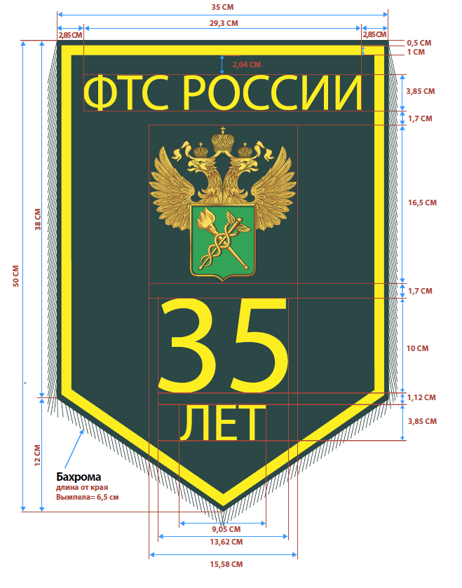

Приложение № 2
к Описанию объекта закупки

Оборотная сторона Вымпела
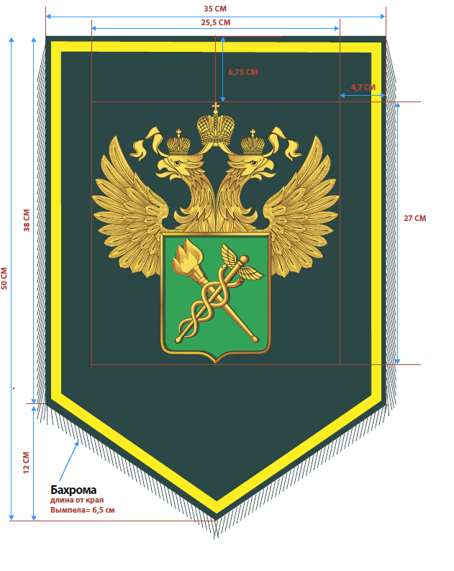

Лицевая сторона вымпела размещена в приложении № 1, оборотная сторона вымпела размещена в приложении № 2 к настоящему описанию объекта закупки.
На объектах Заказчика установлен пропускной режим в соответствии с приказом ФТС России от 29.09.2020 № 848 «Об утверждении Инструкции по организации пропускного и внутриобъектового режимов в таможенных органах Российской Федерации и учреждениях, находящихся в ведении ФТС России». Пропуск лиц и автотранспорта (представителей обеспечивающих организаций) на объекты Заказчика осуществляется через контрольно-пропускные пункты (КПП) по разовым, временным, транспортным пропускам, спискам при наличии документов, удостоверяющих личность. Ссылка на электронную версию в информационно-телекоммуникационной сети «Интернет» - https://customs.gov.ru/storage/document/document_file/2022-03/16/848_2.pdf.

